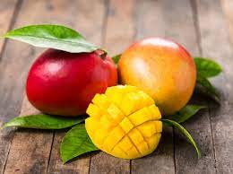

**Mango**

* obsahuje vitamíny A, B, C, E, K, tuk, vlákninu, sacharidy, vápnik, fosfor
* má antiseptické účinky, detoxikuje organizmus, podporuje imunitný systém
* prevencia proti ostoporóze, rakovine, kardiovaskulárnym ochoreniam a ocho-reniam zraku
* zlepšuje vlasy, nechty, odkašliavanie, zrak, chudnutie, vychytáva radikály a odvodňuje
* je vhodné pri chudnutí a aj pri preven-tívnom udržaní zdravia, konzumovať sa môže 1x do týždňa po 100-150 g